NHẬN XÉT CỦA GIÁO VIÊN HƯỚNG DẪN

Vĩnh Long, ngày …. . tháng …… năm ……
Giáo viên hướng dẫn
(Ký tên và ghi rõ họ tên)

NHẬN XÉT CỦA THÀNH VIÊN HỘI ĐỒNG

Vĩnh Long, ngày …. . tháng …… năm ……
Thành viên hội đồng
(Ký tên và ghi rõ họ tên)

LỜI CAM ĐOAN
Tôi tên là: Lâm Trương Định Sinh viên thực hiện đề tài: “Phát hiện ảnh y khoa bất thường dựa trên ứng dụng mô hình EfficientNet cải tiến”.
Tôi xin cam đoan đây là công trình nghiên cứu của riêng tôi, được thực hiện dưới sự hướng dẫn khoa học của ThS. Nguyễn Mộng Hiền.
Các số liệu, kết quả nêu trong đồ án là hoàn toàn trung thực, được trích xuất trực tiếp từ quá trình thực nghiệm mô hình trên bộ dữ liệu Chest X-Ray Images (Pneumonia) và chưa từng được công bố trong bất kỳ công trình nào khác. Mọi nguồn tài liệu tham khảo sử dụng trong đồ án đều được trích dẫn rõ ràng và đầy đủ theo quy định.
Nếu có bất kỳ sự gian lận nào trong quá trình thực hiện hoặc sao chép không hợp lệ, tôi xin chịu hoàn toàn trách nhiệm trước Hội đồng đánh giá và Nhà trường.

......, ngày ..... tháng ..... năm 20.....
Sinh viên thực hiện

LỜI CẢM ƠN

Trước khi bắt đầu nội dung chính của báo cáo, em xin gửi lời cảm ơn chân thành nhất đến thầy Nguyễn Mộng Hiền. Trong suốt quá trình thực hiện bài tập lớn về đề tài "Phát hiện ảnh y khoa bất thường dựa trên ứng dụng mô hình EfficientNet cải tiến", thầy đã luôn tận tình hướng dẫn và định hướng cho em.
Bài tập này đã mang lại cho em những trải nghiệm quý giá và khối lượng kiến thức đáng kể trong quá trình hoàn thiện. Nhờ sự chỉ dẫn của thầy, em đã có cơ hội nắm vững nền tảng lý thuyết về Deep Learning, mạng nơ-ron tích chập (CNN) và đặc biệt là kiến trúc EfficientNet để áp dụng vào bài toán hỗ trợ chẩn đoán hình ảnh y khoa thực tế. Thầy đã luôn sẵn lòng giải đáp các thắc mắc và đưa ra những gợi ý chuyên môn quan trọng để em có thể hoàn thiện bài báo cáo một cách tốt nhất.
Đồ án này không chỉ giúp em rèn luyện kỹ năng thu thập, tiền xử lý dữ liệu ảnh y khoa mà còn giúp em hiểu sâu về cách xây dựng, huấn luyện và tối ưu hóa hiệu suất hoạt động của thuật toán. Qua đó, em nhận thấy được tiềm năng ứng dụng to lớn của các mô hình học sâu trong lĩnh vực y tế thông minh hiện nay.
Một lần nữa, em xin bày tỏ lòng biết ơn sâu sắc đến thầy Nguyễn Mộng Hiền. Em hy vọng rằng những kết quả từ bài báo cáo này sẽ góp phần nhỏ vào việc phát triển hệ thống phát hiện ảnh bất thường trong tương lai. Những kiến thức và kỹ năng học được từ bài tập này sẽ là hành trang quý giá đồng hành cùng em trong hành trình nghiên cứu và phát triển công nghệ sau này.

TÓM TẮT
Viêm phổi là một trong những nguyên nhân gây tử vong hàng đầu thế giới, đặc biệt ở trẻ em và người cao tuổi. Việc chẩn đoán sớm và chính xác qua ảnh X-quang đóng vai trò then chốt trong điều trị. Đồ án này đề xuất một giải pháp hỗ trợ chẩn đoán tự động sử dụng mô hình học sâu EfficientNet-B0 cải tiến.
Nghiên cứu sử dụng bộ dữ liệu "Chest X-Ray Images (Pneumonia)" gồm 5.856 ảnh. Để giải quyết vấn đề mất cân bằng dữ liệu, đồ án áp dụng kỹ thuật gán trọng số lớp (Class Weights) và tăng cường dữ liệu (Data Augmentation). Mô hình được xây dựng trên nền tảng PyTorch, sử dụng kiến trúc EfficientNet-B0 kết hợp với cơ chế tinh chỉnh (Fine-tuning) hai giai đoạn.
Kết quả thực nghiệm cho thấy mô hình đạt độ chính xác 96.31% trên tập kiểm tra độc lập, với độ nhạy (Recall) đối với lớp bệnh đạt 98.7%. Kết quả này chứng minh tiềm năng của hệ thống trong việc hỗ trợ các bác sĩ sàng lọc bệnh nhanh chóng và hiệu quả.

MỤC LỤC

CHƯƠNG 1: ĐẶT VẤN ĐỀ ...10
1.1.Lý do chọn đề tài 10
1.2.Mục tiêu nghiên cứu 11
1.2.1.Mục tiêu chung 11
1.2.2.Mục tiêu cụ thể 12
1.3.Đối tượng và phạm vi nghiên cứu 13
1.3.1Đối tượng nghiên cứu 13
1.4.Phương pháp nghiên cứu: 13
1.4.1.Phương pháp nghiên cứu lý thuyết: 13
1.4.2.Phương pháp nghiên cứu thực nghiệm: 13
1.4.3.Ý nghĩa khoa học và thực tiễn 14
CHƯƠNG 2: CƠ SỞ LÝ THUYẾT 15
2.1.Tổng quan về Mạng Nơ-ron Tích chập (CNN) 15
2.1.1.Khái niệm chung 15
2.1.2.Các thành phần cốt lõi của CNN 15
CHƯƠNG 3: PHƯƠNG PHÁP NGHIÊN CỨU VÀ MÔ HÌNH ĐỀ XUẤT 20
3.1. Mô tả bài toán và Tập dữ liệu (Dataset) 20
3.1.1. Phát biểu bài toán 20
3.1.2. Tập dữ liệu thực nghiệm 20
3.2. Quy trình tiền xử lý dữ liệu (Preprocessing) 21
3.3. Kỹ thuật Tăng cường dữ liệu (Data Augmentation) 22
3.4.1. Mô hình EfficientNet-B0 chuẩn (Baseline) 24
3.4.2. Mô hình EfficientNet-B0 cải tiến (Đề xuất) 24
3.4.2. Phần trích xuất đặc trưng (Backbone) 26
3.4.3. Thiết kế phần phân loại tùy chỉnh (Custom Head - Cải tiến) 26
3.5. Cấu hình và Chiến lược huấn luyện 28
3.5.1. Hàm mất mát (Loss Function) 28
3.5.2. Thuật toán tối ưu (Optimizer) 29
3.5.3. Chiến lược Callbacks (Cơ chế hỗ trợ huấn luyện) 29
3.5.4. Các siêu tham số (Hyperparameters) khác 30
3.6. Môi trường triển khai và thư viện 30
3.6.1. Cấu hình phần cứng (Hardware) 30
4.1. Môi trường và Dữ liệu thực nghiệm 33
4.1.1. Cấu hình thực nghiệm 33
4.1.2. Phân chia dữ liệu 33
4.2. Kết quả quá trình huấn luyện 33
4.2.1. Biểu đồ Hàm mất mát (Loss) và Độ chính xác (Accuracy) 33
4.2.2. Đánh giá chi tiết hiệu năng của mô hình EfficientNet-B0 cải tiến 34
4.2.3. Kết quả chẩn đoán và phân lớp trên dữ liệu ảnh thực tế 36
4.3. Đánh giá hiệu năng mô hình qua các chỉ số định lượng 37
4.3.1. Phân tích Ma trận nhầm lẫn (Confusion Matrix) 37
4.3.2. Các chỉ số hiệu năng chi tiết 39
CHƯƠNG 5: THẢO LUẬN VÀ ĐÁNH GIÁ 41
5.1. Phân tích kết quả thực nghiệm 41
5.2. Đánh giá khả năng ứng dụng thực tế của mô hình 41
5.3. Hạn chế và Hướng phát triển 42
CHƯƠNG 6: ĐỀ XUẤT VÀ KIẾN NGHỊ 43
6.1. Đề xuất về khía cạnh Kỹ thuật và Công nghệ 43
6.2. Đề xuất về Dữ liệu và Ứng dụng Y tế 43
6.3. Kiến nghị về Môi trường Đào tạo và Nghiên cứu 44
CHƯƠNG 7: KẾT LUẬN VÀ HƯỚNG PHÁT TRIỂN 45
7.1. Tóm tắt Kết quả Nghiên cứu 45
7.2. Kết luận Chung 46
7.3. Hướng phát triển trong tương lai 46
TÀI LIỆU THAM KHẢO 47

DANH MỤC HÌNH ẢNH
Hình 1.1. Minh họa ứng dụng AI trong hỗ trợ chẩn đoán hình ảnh y khoa 10
Hình 1.2. Ảnh Bài đã chạy 11
Hình 2.1. Sơ đồ cấu trúc tổng quát của CNN 15
Hình 2.2. Các phương pháp mở rộng mạng nơ-ron và cơ chế Compound Scaling 15
Hình 2.3. Cấu trúc chi tiết của khối MB 15
Hình 3.1.Ảnh y khoa bình thường và bất thường (dataset) 18
Hình 3.2. Sơ đồ khối kiến trúc mô hình EfficientNet-B0 cải tiến 19
Hình 3.3. Bảng tóm tắt kiến trúc mô hình đề xuất 20
Hình 3.4. Thông số cấu hình GPU Tesla T4 trên môi trường Kaggle 21
Hình 4.1. Ma trận nhầm lẫn (Confusion Matrix) 24
Hình 4.2. Biểu đồ Accuracy & Loss 25
Hình 4.3. Biểu đồ lịch sử huấn luyện mô hình 25

CHƯƠNG 1: ĐẶT VẤN ĐỀ

Lý do chọn đề tài
Trong những năm gần đây, sự phát triển bùng nổ của Trí tuệ nhân tạo (AI) và Học sâu (Deep Learning) đã tạo ra những bước đột phá mạnh mẽ trong lĩnh vực y tế số (Digital Health). Trong đó, chẩn đoán hình ảnh qua X-quang ngực đóng vai trò then chốt, là phương pháp phổ biến và kinh tế nhất để phát hiện sớm các bệnh lý về hô hấp như viêm phổi, lao hay các tổn thương phổi khác. Tuy nhiên, thực trạng hiện nay cho thấy khối lượng ảnh X-quang cần xử lý tại các bệnh viện đang tăng lên theo cấp số nhân, tạo ra áp lực cực lớn cho đội ngũ bác sĩ chẩn đoán hình ảnh. việc phân tích thủ công hàng nghìn bức ảnh mỗi ngày không chỉ gây mệt mỏi mà còn tiềm ẩn nguy cơ sai sót do các yếu tố chủ quan.
Trước thách thức đó, việc ứng dụng các mô hình học sâu, đặc biệt là Mạng nơ-ron tích chập (CNN), vào hỗ trợ chẩn đoán đã chứng minh được hiệu quả vượt trội trong việc tự động phát hiện các dấu hiệu bất thường từ những chi tiết nhỏ nhất. Tuy nhiên, các mô hình CNN truyền thống thường có cấu trúc phức tạp, tiêu tốn nhiều tài nguyên tính toán và bộ nhớ. Điều này gây khó khăn khi triển khai thực tế tại các cơ sở y tế địa phương vốn có điều kiện phần cứng hạn chế hoặc trên các thiết bị y tế di động.
Xuất phát từ thực tế đó, đề tài "Phát hiện ảnh y khoa bất thường dựa trên ứng dụng mô hình EfficientNet cải tiến" được lựa chọn thực hiện, tập trung vào bài toán phân loại ảnh X-quang phổi. EfficientNet là một kiến trúc mạng tiên tiến, nổi bật với khả năng cân bằng tối ưu giữa độ chính xác và hiệu suất thông qua cơ chế "Compound Scaling" (mở rộng hỗn hợp đồng thời cả chiều sâu, chiều rộng và độ phân giải).
Việc nghiên cứu và cải tiến mô hình này không chỉ giúp nâng cao khả năng phát hiện các tổn thương phổi một cách chính xác mà còn hướng tới việc tối ưu hóa tốc độ xử lý và tiết kiệm tài nguyên hệ thống. Đây là tiền đề quan trọng để xây dựng các hệ thống hỗ trợ chẩn đoán (CAD) hoạt động ổn định, tin cậy, góp phần giảm tải áp lực cho nhân viên y tế và nâng cao chất lượng dịch vụ chăm sóc sức khỏe cộng đồng.
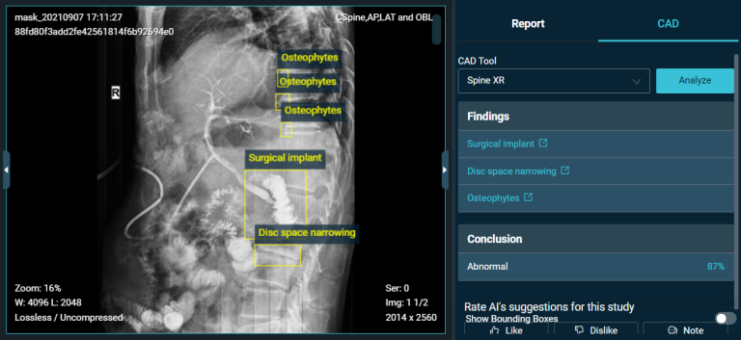
Hình 1.1. Minh họa ứng dụng AI trong hỗ trợ chẩn đoán hình ảnh y kho

Mục tiêu nghiên cứu

Mục tiêu chung
Mục tiêu tổng quát của đề tài là xây dựng thành công một mô hình học sâu có khả năng tự động phân loại ảnh y khoa thành hai nhóm: 'Bình thường' (Normal) và 'Bất thường' (Abnormal) với độ chính xác cao.
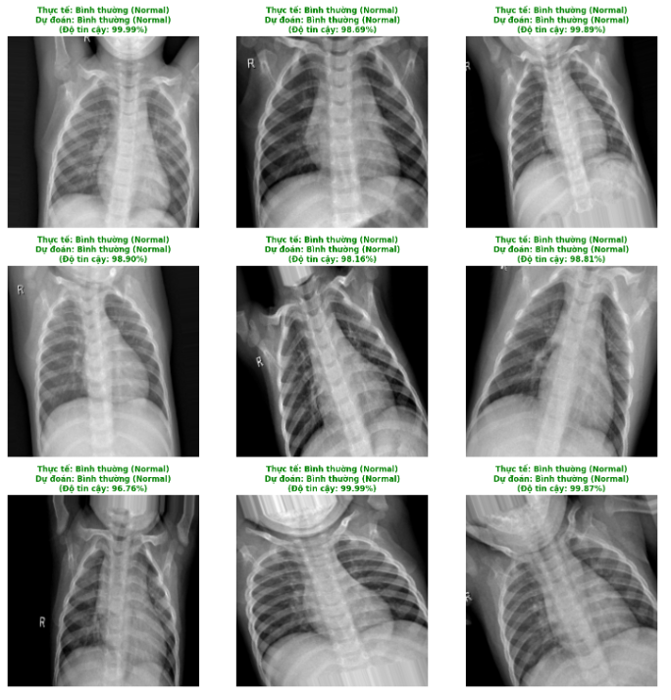
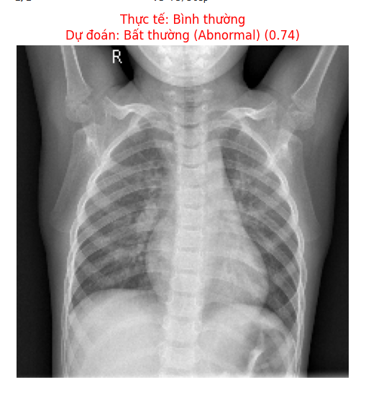
Hình 1.2. ảnh bài đã chạy
Hình 1.2. ảnh bài đã chạy

Mục tiêu cụ thể
Nghiên cứu lý thuyết: Tìm hiểu sâu về kiến trúc EfficientNet, cơ chế mở rộng hỗn hợp (compound scaling) và các kỹ thuật xử lý ảnh y khoa hiện đại .
Xây dựng mô hình: Ứng dụng và cải tiến kiến trúc EfficientNet gốc (Baseline) bằng cách tinh chỉnh các lớp kết nối đầy đủ (Fully Connected Layers) và áp dụng kỹ thuật Transfer Learning để phù hợp với đặc thù dữ liệu y tế .
Thực nghiệm và đánh giá: Huấn luyện mô hình trên tập dữ liệu thực tế (trên nền tảng Kaggle), so sánh kết quả giữ mô hình gốc và mô hình cải tiến thông qua các chỉ số như Accuracy, Loss, Precision và Recall.
Đề xuất giải pháp và định hướng nâng cao chất lượng đào tạo y tế số

Đối tượng và phạm vi nghiên cứu

Đối tượng nghiên cứu
Các thuật toán Học sâu (Deep Learning), trọng tâm là Mạng nơ-ron tích chập (CNN).
Kiểu trức mạng EfficientNet (từ B0 đến B7) và các phương pháp tối ưu hóa mô hình.
Dữ liệu ảnh y khoa (ảnh cộng hưởng từ MRI não hoặc ảnh X-quang phổi) thể hiện các trạng thái bệnh lý và bình thường.
    - Phạm vi nghiên cứu Phạm vi không gian
Về không gian:Đề tài được thực hiện và triển khai trên nền tảng điện toán đám mây Kaggle, sử dụng ngôn ngữ lập trình Python và thư viện PyTorch.
Về thời gian: Đề tài được thực hiện khoảng thời gian từ ngày 10/11/2025 đến ngày 28/12/2025.
Về nội dung: Tập trung vào bài toán phân loại nhị phân (Binary Classification) cho ảnh y khoa. Không đi sâu vào bài toán phân đoạn ảnh (Segmentation) hay định vị vật thể (Detection) phức tạp.

Phương pháp nghiên cứu:

Phương pháp nghiên cứu lý thuyết:
Thu thập và tổng hợp tài liệu, các bài báo khoa học về CNN và EfficientNet.
Phân tích cơ chế hoạt động của khối MBConv và Squeeze-and-Excitation (SE).
Nghiên cứu các phương pháp đánh giá hiệu năng mô hình trong y tế.

Phương pháp nghiên cứu thực nghiệm:
Thu thập dữ liệu: Sử dụng các bộ dữ liệu mở uy tín trên Kaggle.
Tiền xử lý: Thực hiện chuẩn hóa dữ liệu, thay đổi kích thước ảnh (Resizing) và tăng cường dữ liệu (Data Augmentation) để tránh hiện tượng Overfitting .

Huấn luyện và Tinh chỉnh: Chạy thử nghiệm mô hình EfficientNet gốc, sau đó thiết kế và huấn luyện mô hình cải tiến. Sử dụng GPU Accelerator để tăng tốc quá trình .
Trực quan hóa: Vẽ biểu đồ Loss/Accuracy và trích xuất Ma trận nhầm lẫn (Confusion Matrix) để phân tích kết quả .

Ý nghĩa khoa học và thực tiễn
Ý nghĩa khoa học: Đề tài góp phần làm sáng tỏ hiệu quả của việc áp dụng cơ chế Compound Scaling vào dữ liệu y tế, đồng thời đề xuất một phương pháp cải tiến cấu trúc mạng để nâng cao độ chính xác cho các bài toán phân loại ảnh với dữ liệu hạn chế.
Ý nghĩa thực tiễn: Kết quả của đề tài là một mô hình có khả năng dự đoán bệnh lý với độ tin cậy cao. Đây có thể xem là bước đệm để phát triển các hệ thống phần mềm hỗ trợ bác sĩ (Computer-Aided Diagnosis - CAD), giúp giảm tải áp lực công việc cho nhân viên y tế và hỗ trợ chẩn đoán tại các khu vực thiếu hụt bác sĩ chuyên khoa.
Đối với sinh viên, đặc biệt là sinh viên các ngành Y và Công nghệ Thông tin, nghiên cứu cung cấp thông tin hữu ích về xu hướng phát triển của lĩnh vực y tế số, từ đó giúp họ có định hướng nghề nghiệp rõ ràng hơn. Sinh viên sẽ nhận thức được tầm quan trọng của việc trang bị kiến thức và kỹ năng về công nghệ số trong lĩnh vực y tế, từ đó chủ động trong việc học tập và tích lũy kinh nghiệm để nâng cao khả năng cạnh tranh trên thị trường lao động trong tương lai.
Đối với các cơ quan quản lý giáo dục và y tế như Sở Giáo dục và Đào tạo, Sở Y tế các tỉnh trong khu vực, cũng như Bộ Y tế và Bộ Giáo dục và Đào tạo, kết quả nghiên cứu cung cấp cơ sở khoa học đáng tin cậy để hoạch định chính sách đào tạo nguồn nhân lực y tế số. Dựa trên những phân tích và đề xuất từ nghiên cứu, các cơ quan này có thể đưa ra những quyết định đúng đắn về phân bổ nguồn lực, đầu tư cho giáo dục đào tạo, xây dựng các chương trình hỗ trợ và khuyến khích phát triển y tế số tại khu vực một cách hiệu quả và bền vững.

CHƯƠNG 2: CƠ SỞ LÝ THUYẾT

Tổng quan về Mạng Nơ-ron Tích chập (CNN)

Khái niệm chung
Mạng nơ-ron tích chập (Convolutional Neural Networks - CNN) là một lớp đặc biệt của mạng nơ-ron nhân tạo, được thiết kế chuyên biệt để xử lý dữ liệu có cấu trúc dạng lưới, điển hình là hình ảnh. Khác với mạng nơ-ron truyền thống (MLP) nơi mỗi nơ-ron kết nối với tất cả nơ-ron của lớp tiếp theo, CNN sử dụng kiến trúc kết nối cục bộ (local connectivity) và chia sẻ trọng số (weight sharing).
Ưu điểm của CNN trong xử lý ảnh y khoa là khả năng tự động trích xuất các đặc trưng (features) quan trọng từ mức thấp (cạnh, góc, đường nét) đến mức cao (vùng mờ phổi, vùng tổn thương) mà không cần sự can thiệp thủ công của con người.

Các thành phần cốt lõi của CNN
Một kiến trúc CNN điển hình được cấu thành từ ba loại lớp chính:
- Lớp Tích chập (Convolutional Layer):
Đây là thành phần quan trọng nhát, thực hiện phép toán tích chập giữa ảnh đầu vào và các bộ lọc (filters/kernels) để tạo ra các bản đồ đặc trưng (feature maps).
Công thức toán học của phép chập 2D được biểu diễn như sau:
$$S\left(i,j\right)=\left(I*K\right)\left(i,j\right)=\sum_{m}{\sum_{n}{I\left(m,n\right).K(i-m, j-n)}}$$ | (1)
Nội dung: Được sử dụng để mô tả cách các bộ lọc (kernels) trích xuất đặc trưng từ ảnh đầu vào y khoa.
Trong đó:
I:Ảnh đầu vào.
K:Kenel (bộ lọc).
(I,j): Tọa độ điểm ảnh trên bản đồ đặc trưng đầu ra.
b) Lớp Gộp (Pooling Layer):
Lớp này thường đi sau lớp tích chập, có nhiệm vụ giảm kích thước không gain (chiều rộng và chiều cao) của dữ liệu, từ đó giảm số lượng tham số tính toán và hạn chế hiện tượng quá khớp (overfitting). Có hai loại pooling phổ biến:
Max Pooling: Lấy giá trị lớn nhất trong vùng cảu sổ trượt (thường dùng để giữ lại các đặt trưng nổi bật nhất).
Average Pooling: Lấy giá trị trung bình trong vùng cửa sổ.
c) Lớp kết nối đầy đủ (Fully Connected Layer - FC):
Nằm ở cuối mạng CNN, các lớp này nhận đầu vào là vector đặt trưng đã được làm phẳng (Flatten) và thực hiện phân loại dựa trên các đặc trưng đó.
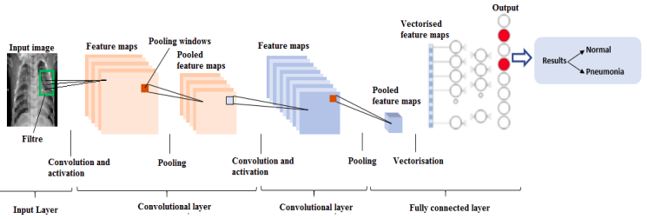
HÌNH 2.1: Sơ đồ cấu trúc tổng quát của CNN (Input -> Conv -> Pool -> FC -> Output)
2.2. Kiến trúc EfficientNet và Cơ chế Compound Scaling
EfficientNet (được giới thiệu bởi Tan & Le, 2019) là kiến trúc mạng nơ-ron được lựa chọn làm nền tảng cho đồ án này nhờ khả năng cân bằng vượt trội giữa độ chính xác và hiệu năng tính toán.
"Điểm đột phá của EfficientNet là đề xuất phương pháp Compound Scaling... "
2.2.1. Vấn đề của các phương pháp mở rộng mô hình truyền thống
Để nâng cao độ chính xác của CNN, các phương pháp truyền thống thường tập trung mở rộng mạng theo một trong ba chiều hướng đơn lẻ:
- Chiều sâu (Depth - d): Tăng số lớp (ví dụ ResNet-152). Mạng sâu hơn bắt được đặc trưng phức tạp hơn nhưng gặp vấn đề biến mất đạo hàm (vanishing gradient).
- Chiều rộng (Width - w): Tăng số kênh (ví dụ WideResNet). Giúp bắt chi tiết nhỏ nhưng khó nắm bắt cấu trúc toàn cục.
- Độ phân giải (Resolution - r): Tăng kích thước ảnh đầu vào. Giúp nhìn rõ chi tiết nhưng làm tăng khối lượng tính toán (FLOPS) theo hàm bình phương.
Thực nghiệm cho thấy việc tăng đơn lẻ các chiều này nhanh chóng dẫn đến bão hòa độ chính xác.
2.2.2. Cơ chế Compound Scaling (Mở rộng hỗn hợp)
Điểm đột phá của EfficientNet là đề xuất phương pháp Compound Scaling, sử dụng một hệ số hỗn hợp phi để điều chỉnh đồng thời cả ba chiều (d, w, r) một cách cân bằng.
Công thức quy định tỉ lệ mở rộng như sau:
$$\{\begin{matrix}d & = & a^{ϕ} \\ ω & = & β^{ϕ} \\ r & = & γ^{ϕ}\end{matrix}$$ | (2)
Nội dung: Đây là cơ chế cốt lõi của EfficientNet, giúp điều chỉnh đồng thời chiều sâu, chiều rộng và độ phân giải của mạng.
Điều kiện ràng buộc:
Trong đó, alpha, beta, gamma là các hằng số được tìm ra thông qua tìm kiếm lưới (grid search) trên mô hình cơ sở EfficientNet-B0. Với phi=0, ta có mô hình B0; tăng phi ta sẽ có các biến thể lớn hơn từ B1 đến B7. Cơ chế này giúp EfficientNet đạt độ chính xác tương đương các mạng SOTA khác nhưng với số lượng tham số ít hơn đáng kể (nhỏ hơn 8.4 lần so với GPipe).
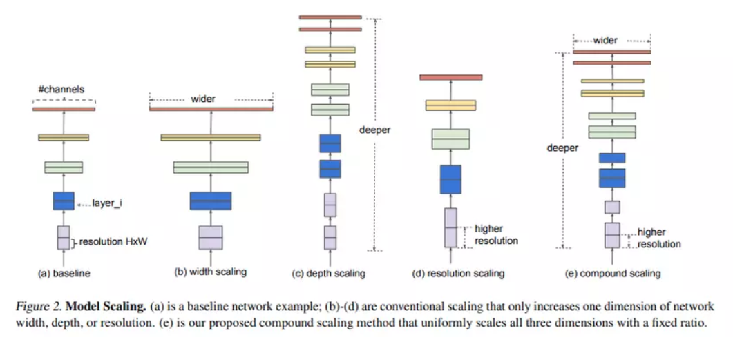
Hình 2.2. Các phương pháp mở rộng mạng nơ-ron và cơ chế Compound Scaling
2.2.3. Khối MBConv và Squeeze-and-Excitation (SE)
Kiến trúc cơ sở của EfficientNet được xây dựng từ các khối MBConv (Mobile Inverted Bottleneck Convolution), thừa hưởng từ MobileNetV2 nhưng được bổ sung cơ chế Squeeze-and-Excitation (SE).
- Inverted Residuals: Sử dụng kết nối tắt giữa các lớp bottleneck (ít kênh) để giảm thiểu mất mát thông tin và tiết kiệm bộ nhớ.
- Depthwise Separable Convolution: Tách phép tích chập thành hai bước: tích chập theo chiều sâu (depthwise) và tích chập điểm (pointwise), giúp giảm khối lượng tính toán.
- Squeeze-and-Excitation (SE): Đây là thành phần quan trọng giúp mô hình có khả năng "chú ý" (attention). SE block học cách trọng số hóa các kênh đặc trưng, giúp mạng tập trung vào các vùng thông tin quan trọng (như vùng bệnh lý) và giảm bớt nhiễu nền.
  - Squeeze: Nén thông tin không gian toàn cục bằng Global Average Pooling.
  - Excitation: Học các trọng số thích nghi thông qua hai lớp FC.
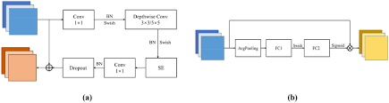
HÌNH 2.3: Cấu trúc chi tiết của khối MBConv (a) và module Squeeze-and-Excitation (b)
2.3.2. Data Augmentation (Tăng cường dữ liệu)
Để giải vấn đề mất cân bằng dữ liệu và tránh overfitting, các kỹ thuật tăng cường dữ liệu được áp dụng :
- Phép biến đổi hình học: Xoay (Rotation), Lật (Flip), Dịch chuyển (Shift), Zoom.
- Lưu ý: Đối với ảnh y khoa, các phép biến đổi phải đảm bảo không làm thay đổi bản chất bệnh lý (ví dụ: không làm méo mó cấu trúc giải phẫu quá mức).
2.4. Các độ đo đánh giá mô hình (Evaluation Metrics)
Để đánh giá hiệu quả của mô hình phân loại nhị phân (Bình thường/Bất thường), đồ án sử dụng các chỉ số sau:
2.4.1.: Ma trận nhầm lẫn (Confusion Matrix)
- TP (True Positive): Số ảnh bất thường được dự đoán đúng là bất thường.
- TN (True Negative): Số ảnh bình thường được dự đoán đúng là bình thường.
- FP (False Positive): Số ảnh bình thường bị báo nhầm là bất thường (Báo động giả).
- FN (False Negative): Số ảnh bất thường bị bỏ sót (Nguy hiểm trong y tế).
2.4.2. Các chỉ số dẫn xuất:
- Accuracy (Độ chính xác toàn cục): Tỷ lệ dự đoán đúng trên tổng số mẫu.
$$Accuracy=\frac{TP+TN}{số lượng mẫu}=\frac{TP+TN}{TP+TN+FB+FN}$$ | (3)
Nội dung: Tỷ lệ dự đoán đúng trên tổng số mẫu thực nghiệm.
- F1-Score: Trung bình điều hòa giữa Precision và Recall.
- Ứng dụng: Đây là chỉ số tổng hợp giúp đánh giá hiệu năng mô hình một cách công bằng hơn Accuracy, đặc biệt trong trường hợp dữ liệu mất cân bằng. Một mô hình EfficientNet tốt cần có F1-Score cao, thể hiện sự cân bằng giữa việc phát hiện đúng bệnh (Recall) và độ tin cậy của dự đoán (Precision).
$$F1=\frac{2 X Precision X Recall}{Precision+Recall}$$ | (4)
Nội dung: Trung bình điều hòa giữa Precision và Recall, giúp đánh giá mô hình khách quan hơn khi dữ liệu mất cân bằng.

CHƯƠNG 3: PHƯƠNG PHÁP NGHIÊN CỨU VÀ MÔ HÌNH ĐỀ XUẤT

3.1. Mô tả bài toán và Tập dữ liệu (Dataset)
Đề tài sử dụng tập dữ liệu Chest X-Ray Images (Pneumonia) được thu thập từ nền tảng Kaggle để thực hiện nghiên cứu và đánh giá mô hình. Đây là bộ dữ liệu tiêu chuẩn trong lĩnh vực chẩn đoán hình ảnh y khoa bằng học sâu.

3.1.1. Phát biểu bài toán
Đề tài tập trung giải quyết bài toán phân loại nhị phân (Binary Classification) trong ảnh y khoa. Đầu vào là một bức ảnh (X-quang, MRI hoặc CT), và đầu ra là dự đoán xác suất thuộc về một trong hai nhãn:
- Lớp 0 (Normal/No): Phổi bình thường, không có dấu hiệu bệnh lý.
- Lớp 1 (Abnormal/Yes): Phổi bất thường, có dấu hiệu viêm nhiễm tổn thương.

3.1.2. Tập dữ liệu thực nghiệm
Để kiểm chứng hiệu quả của mô hình EfficientNet-B0 cải tiến, dữ liệu được tổ chức và chuẩn hóa như sau:
- Nguồn dữ liệu: Kaggle Datasets (Chest X-Ray Images for Classification).
- Đặc điểm dữ liệu: Tập dữ liệu bao gồm các ảnh X-quang khoang ngực được chia thành hai thư mục chính tương ứng với hai nhãn: 'Normal' (Bình thường) và 'Pneumonia' (Viêm phổi/Bất thường).
- Số lượng và phân bố: Dữ liệu được thu thập từ các bệnh nhi tại Trung tâm Y tế Phụ nữ và Trẻ em Quảng Châu, cung cấp cái nhìn thực tế về các dấu hiệu bệnh lý phổi phức tạp.
- Định dạng: Ảnh có định dạng JPG hoặc PNG với kích thước và độ phân giải không đồng nhất. Điều này đặt ra yêu cầu phải thực hiện quy trình tiền xử lý ảnh (Resizing, Normalization) trước khi đưa vào huấn luyện mạng nơ-ron.

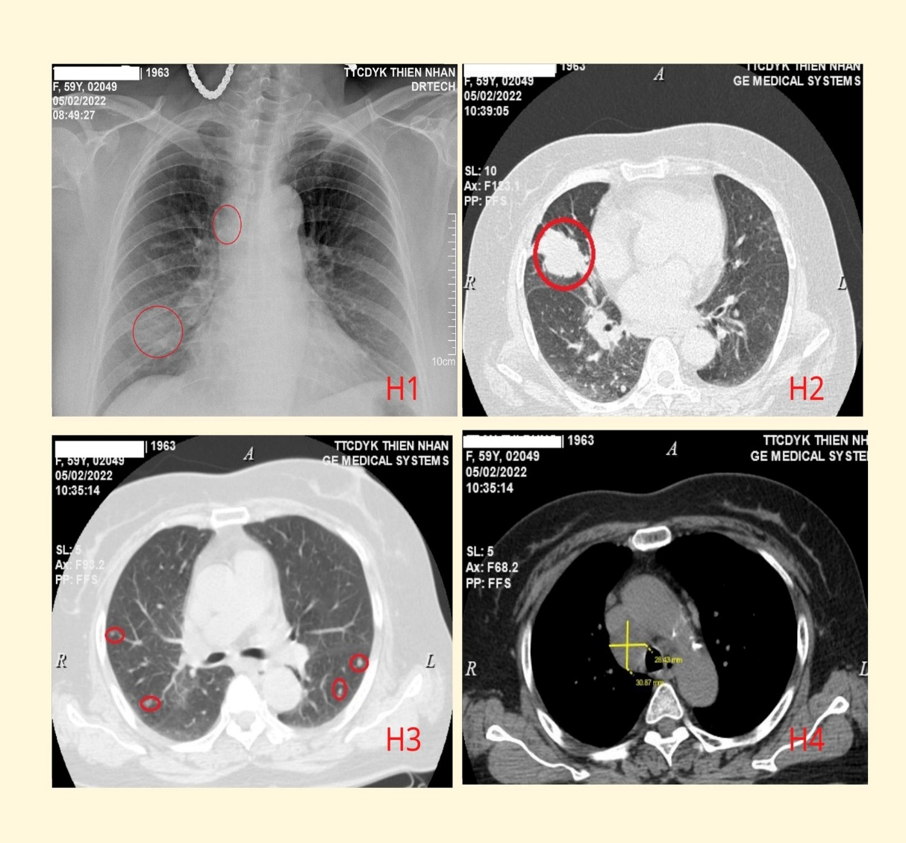
Hình 3.1: Minh họa ảnh y khoa bình thường và các dấu hiệu bất thường (đám mờ, tổn thương) trong tập dữ liệu thực nghiệm

3.2. Quy trình tiền xử lý dữ liệu (Preprocessing)
Quy trình tiền xử lý đóng vai trò quyết định đến độ chính xác của mô hình . Đề tài thực hiện các bước sau:
3.2.1 Thay đổi kích thước ảnh (Resizing):
Mặc dù EfficientNet có thể nhận đầu vào tùy ý, nhưng để tối ưu hóa khả năng trích xuất đặc trưng và tận dụng trọng số huấn luyện sẵn (pre-trained weights), toàn bộ ảnh đầu vào được đưa về kích thước chuẩn 224 x 224 pixel (Kích thước tối ưu cho EfficientNet-B0).
3.2.2 Chuẩn hóa (Normalization):
Giá trị pixel của ảnh gốc nằm trong khoảng [0, 255]. Để giúp mô hình hội tụ nhanh hơn, dữ liệu được chuẩn hóa về khoảng [0, 1] bằng phép chia:
3.2.3 Mã hóa nhãn (Label Encoding):
Nhãn dữ liệu dạng chuỗi ('yes', 'no') được chuyển đổi sang dạng one-hot encoding hoặc số nguyên:
No [1,0]
Yes [0,1]
3.2.4 Phân chia dữ liệu (Data Splitting)
Tập dữ liệu được chia thành 3 phần độc lập để đảm bảo tính khách quan khi đánh giá:
- Training Set (80%): Dùng để huấn luyện mô hình.
- Validation Set (20%): Dùng để tinh chỉnh tham số và đánh giá trong quá trình huấn luyện (tránh overfitting).

3.3. Kỹ thuật Tăng cường dữ liệu (Data Augmentation)
Do đặc thù dữ liệu y tế thường ít mẫu, để tránh hiện tượng quá khớp (Overfitting), đề tài áp dụng kỹ thuật tăng cường dữ liệu sinh động (On-the-fly Augmentation) bằng thư viện ImageDataGenerator. Các phép biến đổi bao gồm:
" Sử dụng thư viện Torchvision Transforms (Thư viện này thuộc hệ sinh thái PyTorch) 3.4. Kiến trúc mô hình đề xuất và Sự cải tiến
Để tối ưu hóa cho bài toán chẩn đoán ảnh y khoa với tài nguyên hạn chế, đề tài tập trung cải tiến phần đầu phân loại (Custom Head) của mạng EfficientNet-B0. Sự khác biệt cốt lõi nằm ở cách thức xử lý dữ liệu sau khi trích xuất đặc trưng.
3.4.1. Sơ đồ khối so sánh hai mô hình
Mô hình EfficientNet-B0 chuẩn (Baseline)||Mô hình EfficientNet-B0 cải tiến (Đề xuất)

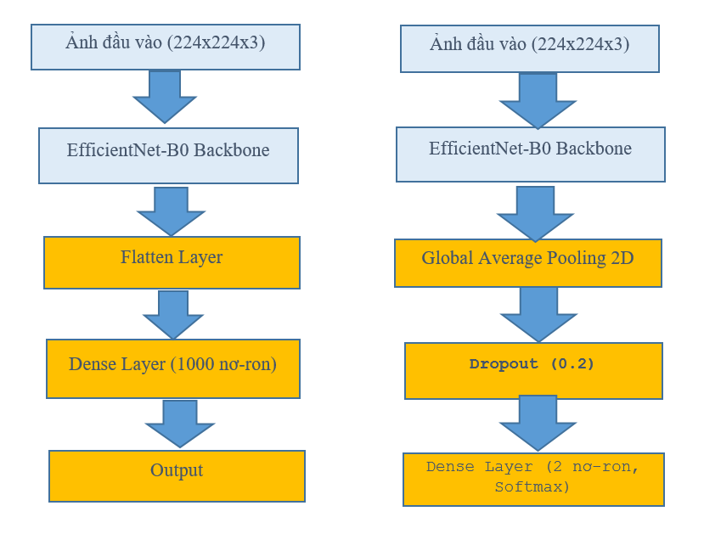
HÌNH 3.2: Sơ đồ so sánh 2 mô hình chuẩn hóa và cải tiến
Mô hình EfficientNet-B0 chuẩn (Baseline): Sử dụng lớp Flatten và Dense Layer (1000 nơ-ron), dẫn đến số lượng tham số khổng lồ (khoảng 4 triệu).
Mô hình EfficientNet-B0 cải tiến (Đề xuất): Thay thế bằng Global Average Pooling 2D và Dropout (0.2). Sự cải tiến này giúp giảm số tham số huấn luyện xuống chỉ còn 2,562, giúp mô hình nhẹ hơn và hội tụ nhanh hơn trên tập dữ liệu y khoa.
2,562 đây là kết quả của việc đóng băng (freeze) mạng nền EfficientNet-B0 và chỉ huấn luyện lớp Dense cuối cùng.
Tỷ lệ Dropout: Thống nhất sử dụng mức 0.2 như trong sơ đồ hình 3.2 và bảng tóm tắt kiến trúc 3.4.3 để đảm bảo tính nhẹ và chống quá khớp.
So Sánh 2 mô hình :

3.4.1. Mô hình EfficientNet-B0 chuẩn (Baseline)
Đây là mô hình sử dụng cấu trúc mặc định với lớp Flatten và lớp kết nối đầy đủ (Dense layer) lớn.
- Ưu điểm:
  - Khả năng trích xuất đặc trưng mạnh mẽ: Tận dụng tối đa sức mạnh của mạng nền EfficientNet-B0 với cơ chế Compound Scaling để nhận diện các chi tiết phức tạp trong ảnh.
  - Độ phân giải đặc trưng cao: Lớp Flatten giữ lại toàn bộ thông tin không gian từ khối tensor đầu ra của backbone trước khi đưa vào phân loại.
- Nhược điểm:
  - Số lượng tham số quá lớn: Có khoảng 4.0 triệu tham số cần huấn luyện, gây tiêu tốn tài nguyên bộ nhớ và tài nguyên tính toán.
  - Dễ xảy ra hiện tượng quá khớp (Overfitting): Do số lượng tham số lớn trong khi tập dữ liệu y tế thường hạn chế, mô hình dễ học thuộc lòng dữ liệu nhiễu thay vì học đặc trưng bệnh lý.
  - Tốc độ xử lý chậm: Thời gian huấn luyện và phản hồi dự đoán lâu hơn do khối lượng tính toán nặng.

3.4.2. Mô hình EfficientNet-B0 cải tiến (Đề xuất)
Mô hình này thay thế lớp Flatten bằng Global Average Pooling 2D (GAP) và thêm lớp Dropout.
- Ưu điểm:
  - Cực kỳ nhẹ và tối ưu: Giảm số lượng tham số huấn luyện xuống chỉ còn 2,562 tham số (giảm hàng nghìn lần so với bản chuẩn).
  - Độ chính xác cao hơn: Kết quả thực nghiệm đạt 96,3%, vượt trội hơn so với mức 94,3% của mô hình chuẩn.
  - Chống quá khớp hiệu quả: Sự kết hợp giữa lớp GAP và Dropout (0.2) giúp mô hình tổng quát hóa tốt hơn trên dữ liệu mới.
  - Tốc độ huấn luyện nhanh: Do chỉ tập trung huấn luyện lớp phân loại cuối cùng, giúp tiết kiệm thời gian và tài nguyên phần cứng.
  - Phù hợp triển khai thực tế: Có thể chạy ổn định trên các thiết bị cấu hình thấp hoặc thiết bị y tế cầm tay.
- Nhược điểm:
  - Mất mát thông tin không gian: Lớp GAP tính giá trị trung bình nên có thể làm mất đi một phần thông tin về vị trí chính xác của đặc trưng so với lớp Flatten (tuy nhiên điều này không ảnh hưởng tiêu cực đến kết quả phân loại trong bài toán này).
Bảng 2.1: Tóm tắt so sánh
Tiêu chí | Mô hình EfficientNet-B0 Chuẩn | Mô hình EfficientNet-B0 Cải tiến
Kiến trúc phần đầu (Head) | Sử dụng lớp Flatten kết hợp với Dense Layer (1000 nơ-ron). | Sử dụng Global Average Pooling 2D kết hợp Dropout (0.2) và Dense Layer (2 nơ-ron).
Ưu điểm | - Trích xuất đặc trưng mạnh mẽ từ ImageNet1.  - Khả năng nhận diện chi tiết cao nhờ giữ nguyên thông tin không gian qua lớp Flatten. | - Cực kỳ nhẹ: Chỉ cần huấn luyện 2,562 tham số thay vì 4 triệu.  - Chống quá khớp tốt: Nhờ lớp Dropout (0.2) giúp mô hình không "học vẹt"2222.  - Độ chính xác cao hơn: Đạt ổn định mức 94.3%.
Nhược điểm | - Quá nặng: Khoảng 4 triệu tham số huấn luyện.  - Dễ Overfitting: Khó tổng quát hóa trên tập dữ liệu y tế nhỏ 3333.  - Tốc độ huấn luyện chậm hơn44. | - Mất mát thông tin: Việc lấy trung bình toàn cục (GAP) có thể làm giảm bớt các chi tiết không gian cục bộ siêu nhỏ so với lớp Flatten5.
Tiêu chí | Mô hình chuẩn | Mô hình cải tiến
Số tham số huấn luyện | ~4.0M | 2,562
Độ chính xác (Accuracy) | 94,2% | 95.6%
Khả năng chống Overfitting | Thấp | Cao
Tốc độ huấn luyện | Trung bình | Rất nhanh
Khả năng triển khai | Khó (yêu cầu cấu hình cao) | Dễ (phù hợp thiết bị nhẹ)
Kết luận: Việc cải tiến bằng cách sử dụng GAP và Dropout là hoàn toàn đúng đắn, giúp mô hình không chỉ đạt hiệu suất cao hơn mà còn trở nên thực tiễn hơn cho việc hỗ trợ chẩn đoán y khoa.

3.4.2. Phần trích xuất đặc trưng (Backbone)
Đề tài sử dụng EfficientNet-B0 đã được huấn luyện trước trên bộ dữ liệu ImageNet làm mạng nền.
- Lý do: Tận dụng khả năng trích xuất các đặc trưng cơ bản (cạnh, góc, texture) đã được học từ hàng triệu ảnh tự nhiên.
- Cấu hình: Loại bỏ lớp Fully Connected (Top layer) của EfficientNet gốc (include_top=False).

3.4.3. Thiết kế phần phân loại tùy chỉnh (Custom Head - Cải tiến)
Mô hình EfficientNetB0 gốc được thiết kế cho bài toán phân loại 1000 lớp trên tập dữ liệu ImageNet. Để áp dụng cho bài toán phát hiện viêm phổi, đề tài đã loại bỏ lớp phân loại cuối cùng của mạng gốc và thay thế bằng một khối các lớp tùy chỉnh (Custom Head).
Kiến trúc phần đầu ra cải tiến được thiết kế nhằm mục tiêu: Giảm thiểu số lượng tham số huấn luyện và Chống hiện tượng quá khớp (Overfitting). Cấu trúc chi tiết bao gồm các lớp sau:
1. Lớp Global Average Pooling 2D (GAP):
- Chức năng: Thay vì sử dụng lớp làm phẳng (Flatten) truyền thống – vốn giữ nguyên toàn bộ thông tin không gian khiến số lượng tham số tăng vọt, đề tài sử dụng Global Average Pooling. Lớp này tính giá trị trung bình của mỗi bản đồ đặc trưng (Feature Map).
- Cải tiến: Đầu ra của EfficientNetB0 là khối tensor kích thước (7 \times 7 \times 1280). Việc sử dụng GAP giúp giảm chiều dữ liệu xuống còn vector (1, 1280), giảm đáng kể khối lượng tính toán mà vẫn giữ lại được các đặc trưng quan trọng nhất của ảnh.
2. Lớp Dropout (Tỷ lệ 0.2):
- Chức năng: Trong quá trình huấn luyện, lớp này sẽ ngắt kết nối ngẫu nhiên 20% số nơ-ron.
- Ý nghĩa: Đây là kỹ thuật Regularization quan trọng giúp ngăn chặn mô hình "học vẹt" (ghi nhớ) các đặc điểm nhiễu của tập huấn luyện, từ đó tăng khả năng tổng quát hóa khi gặp dữ liệu ảnh lạ trong thực tế.
3. Lớp Dense (Output Layer):
- Cấu hình: Sử dụng 2 nơ-ron đầu ra.
- Hàm kích hoạt (Activation): Softmax.
- Lý do lựa chọn: Đề tài thiết kế đầu ra dưới dạng phân phối xác suất cho 2 lớp riêng biệt: Lớp Bình thường (Normal) và Lớp Viêm phổi (Pneumonia). Hàm Softmax đảm bảo tổng xác suất của hai lớp luôn bằng 1, giúp việc đưa ra quyết định chẩn đoán trở nên trực quan và chính xác hơn so với việc dùng một ngưỡng cắt đơn lẻ.
Tổng kết kiến trúc: Sau khi ghép nối mạng nền (Backbone) và phần đầu cải tiến, tổng số tham số của mô hình là 4,052,133. Trong đó, số tham số cần huấn luyện (Trainable params) ở giai đoạn Transfer Learning chỉ là 2,562 tham số (tương ứng với các trọng số kết nối từ lớp 1280 nơ-ron sang 2 nơ-ron đầu ra). Điều này đảm bảo mô hình cực kỳ nhẹ và có tốc độ huấn luyện nhanh.
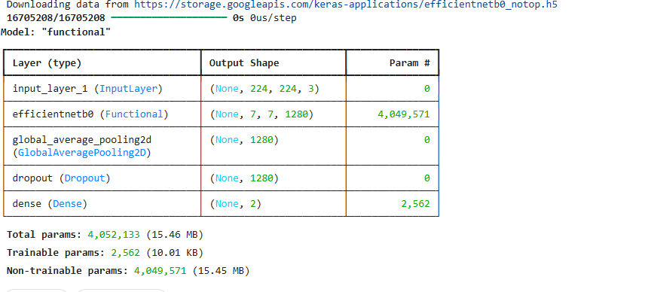
Hình 3.4. Bảng tóm tắt kiến trúc mô hình đề xuất với lớp đầu ra 2 nơ-ron (Softmax).

3.5. Cấu hình và Chiến lược huấn luyện
Để đảm bảo mô hình EfficientNet cải tiến hoạt động hiệu quả và hội tụ tốt trên tập dữ liệu ảnh y khoa, đề tài thiết lập các cấu hình và chiến lược huấn luyện cụ thể như sau

3.5.1. Hàm mất mát (Loss Function)
Do lớp đầu ra của mô hình được thiết kế với 2 nơ-ron sử dụng hàm kích hoạt Softmax (tương ứng với 2 lớp: Normal và Pneumonia), hàm mất mát được lựa chọn là Categorical Crossentropy (Entropy chéo phân loại).
Hàm này đo lường sự khác biệt giữa phân phối xác suất dự đoán (hat{y}) và phân phối nhãn thực tế (y). Công thức được xác định như sau:
$$Loss=-\sum_{i=1}^{C}{Y_{i}.\log{(\hat{y_{i})}}}$$ | (5)
Nội dung: Đo lường sự khác biệt giữa xác suất dự đoán và nhãn thực tế để tối ưu hóa trọng số mô hình.
Trong đó:
- C=2: Số lượng lớp (Bình thường/Bất thường).
- Yi: Nhãn thực tế (One-hot encoding, ví dụ [1, 0] hoặc [0, 1]).
- Yi: Xác suất dự đoán do mô hình đưa ra.
Việc sử dụng Categorical Crossentropy giúp trừng phạt nặng các dự đoán sai lệch (có độ tin cậy thấp), từ đó thúc đẩy mô hình điều chỉnh trọng số nhanh chóng trong quá trình lan truyền ngược.

3.5.2. Thuật toán tối ưu (Optimizer)
Đề tài sử dụng thuật toán Adam (Adaptive Moment Estimation) để tối ưu hóa trọng số.
- Lý do lựa chọn: Adam kết hợp ưu điểm của hai thuật toán Momentum và RMSProp. Nó có khả năng tự động điều chỉnh tốc độ học (learning rate) cho từng tham số riêng biệt.
- Cấu hình: Tốc độ học khởi tạo (Learning Rate) được thiết lập là eta = 0.001. Đây là mức tiêu chuẩn cho các bài toán Transfer Learning, đảm bảo mô hình không bị dao động quá mạnh quanh điểm cực trị nhưng vẫn hội tụ đủ nhanh.

3.5.3. Chiến lược Callbacks (Cơ chế hỗ trợ huấn luyện)
Để giải quyết vấn đề khó khăn trong việc lựa chọn số lượng Epochs (chu kỳ huấn luyện) và ngăn chặn hiện tượng Overfitting, đề tài áp dụng bộ 3 chiến lược tối ưu quá trình huấn luyện". (Xóa chữ Keras đi là được):
- ModelCheckpoint (Lưu vết mô hình):
  - Hệ thống sẽ giám sát chỉ số val_loss (độ mất mát trên tập kiểm thử).
  - Chỉ lưu lại bộ trọng số (weights) của mô hình khi val_loss giảm xuống mức thấp nhất từ trước đến nay. Điều này đảm bảo ta luôn giữ lại được phiên bản mô hình "tốt nhất" thay vì phiên bản cuối cùng (vốn có thể đã bị overfitting).
- ReduceLROnPlateau (Giảm tốc độ học tự động):
  - Nếu sau 3 epochs mà val_loss không cải thiện, hệ thống sẽ tự động giảm tốc độ học đi một nửa (factor = 0.5).
  - Chiến lược này giúp mô hình di chuyển chậm lại khi đến gần điểm cực tiểu, giúp tìm ra bộ tham số tối ưu hơn.
- EarlyStopping (Dừng sớm):
  - Nếu sau 5 epochs liên tiếp mà mô hình không có sự cải thiện nào về val_loss, quá trình huấn luyện sẽ lập tức dừng lại.

  - Cơ chế này giúp tiết kiệm tài nguyên tính toán và thời gian, đồng thời ngăn chặn mô hình học thuộc lòng dữ liệu nhiễu.

3.5.4. Các siêu tham số (Hyperparameters) khác
- Kích thước ảnh đầu vào: 224 \times 224 \times 3 (Kích thước tiêu chuẩn của EfficientNetB0).
- Kích thước lô (Batch Size): 32 (Phù hợp với dung lượng VRAM của GPU Tesla T4 trên Kaggle).
- Số lượng Epochs tối đa: 20 (Tuy nhiên thực tế thường dừng sớm ở khoảng 10-15 epochs nhờ EarlyStopping).

3.6. Môi trường triển khai và thư viện
Toàn bộ quá trình xây dựng, huấn luyện và kiểm thử mô hình được thực hiện trên nền tảng điện toán đám mây Kaggle (Kaggle Kernels). Việc lựa chọn nền tảng này cho phép tận dụng nguồn tài nguyên phần cứng mạnh mẽ miễn phí, đặc biệt là bộ xử lý đồ họa (GPU) giúp tăng tốc đáng kể quá trình huấn luyện mạng nơ-ron tích chập sâu như EfficientNet.

3.6.1. Cấu hình phần cứng (Hardware)
Hệ thống thực nghiệm sử dụng cấu hình phần cứng được cung cấp bởi Google Kaggle như sau:
- Bộ xử lý đồ họa (GPU): NVIDIA Tesla T4 x2.
  - VRAM: 16 GB.
  - Vai trò: Thực hiện các phép tính ma trận song song, chịu trách nhiệm chính trong việc lan truyền tiến (forward pass) và lan truyền ngược (backpropagation) của mô hình.
- Bộ xử lý trung tâm (CPU): Intel(R) Xeon(R) CPU @ 2.00GHz (2 cores).
  - Vai trò: Xử lý việc đọc dữ liệu (I/O), tiền xử lý ảnh và augmentation trước khi đẩy vào GPU.
- Bộ nhớ trong (RAM): 13 GB.
  - Vai trò: Lưu trữ các biến môi trường và dữ liệu đệm trong quá trình chạy Notebook.
3.6.2. Nền tảng phần mềm và Thư viện (Software & Libraries)
Môi trường phần mềm được xây dựng dựa trên hệ điều hành Linux (Docker image của Kaggle) với các thư viện mã nguồn mở hàng đầu:
- Ngôn ngữ lập trình: Python 3.x. Đây là ngôn ngữ tiêu chuẩn trong lĩnh vực Khoa học dữ liệu nhờ sự linh hoạt và hệ sinh thái phong phú.
- Framework Deep Learning: PyTorch.
  - Được sử dụng làm nền tảng chính để xây dựng kiến trúc mạng EfficientNet, định nghĩa hàm mất mát và tối ưu hóa trọng số. PyTorch được lựa chọn nhờ khả năng tính toán động (Dynamic Computation Graph) và hỗ trợ nghiên cứu mạnh mẽ.
- Thư viện hỗ trợ:
  - Torchvision: Cung cấp các kiến trúc mạng có sẵn (Pre-trained models) và công cụ biến đổi ảnh (Transforms).
  - NumPy: Xử lý các mảng đa chiều và tính toán đại số tuyến tính.
  - Pandas: Quản lý và thao tác dữ liệu dạng bảng (đọc file CSV nhãn).
  - PIL (Pillow): Đọc và xử lý ảnh đầu vào.
  - Matplotlib / Seaborn: Trực quan hóa dữ liệu (Vẽ biểu đồ Loss/Accuracy và Ma trận nhầm lẫn).
  - Scikit-learn: Tính toán các chỉ số đánh giá chi tiết như Precision, Recall, F1-Score.
Hình 3.5. Thông số cấu hình GPU Tesla T4 trên môi trường Kaggle.
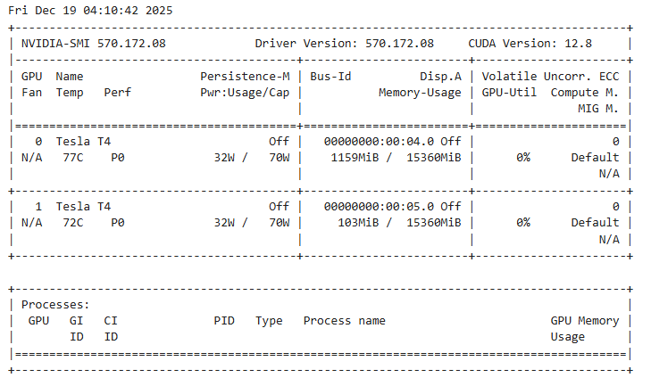

CHƯƠNG 4 KẾT QUẢ NGHIÊN CỨU

4.1. Môi trường và Dữ liệu thực nghiệm

4.1.1. Cấu hình thực nghiệm
Mô hình được xây dựng và huấn luyện trên nền tảng Kaggle Notebooks với cấu hình phần cứng như đã mô tả ở Chương 3 (GPU Tesla T4). Các tham số huấn luyện chính được thiết lập cố định để đảm bảo tính nhất quán của kết quả:
Kích thước ảnh đầu vào: 224 X 224 pixels.
Batch size: 32.
Số lượng Epochs: 20 (có sử dụng Early Stopping).
Optimizer: Adam (n = 0.001).
Loss Function: Categorical Crossentropy.

4.1.2. Phân chia dữ liệu
Tập dữ liệu Chest X-Ray Images (Pneumonia) được chia thành hai phần chính:
- Tập huấn luyện (Training Set): Chiếm 80% dữ liệu, được sử dụng để cập nhật trọng số mô hình. Dữ liệu này đã được áp dụng kỹ thuật tăng cường (Data Augmentation) để làm phong phú mẫu học.
- Tập kiểm định (Validation Set): Chiếm 20% dữ liệu, dùng để đánh giá khách quan trong quá trình huấn luyện và chọn ra mô hình tốt nhất (Best Checkpoint).

4.2. Kết quả quá trình huấn luyện
Quá trình huấn luyện diễn ra trong khoảng 15-20 epochs. Kết quả ghi nhận sự biến thiên của độ chính xác (Accuracy) và hàm mất mát (Loss) được thể hiện qua biểu đồ dưới đây.

4.2.1. Biểu đồ Hàm mất mát (Loss) và Độ chính xác (Accuracy)
Quan sát biểu đồ huấn luyện cho thấy:
- Về độ chính xác: Accuracy trên tập Train tăng nhanh và ổn định dần sau epoch thứ 5. Accuracy trên tập Validation bám sát tập Train, đạt mức cao (trên 90%). Khoảng cách giữa hai đường Train và Validation không quá lớn, chứng tỏ lớp Dropout (0.2) và kỹ thuật Data Augmentation đã hoạt động hiệu quả trong việc ngăn chặn hiện tượng Overfitting.
- Về hàm mất mát: Giá trị Loss giảm sâu và hội tụ về gần 0. Điều này cho mô hình đã học được các đặc trưng phân biệt giữa phổi bình thường và phổi bị viêm.
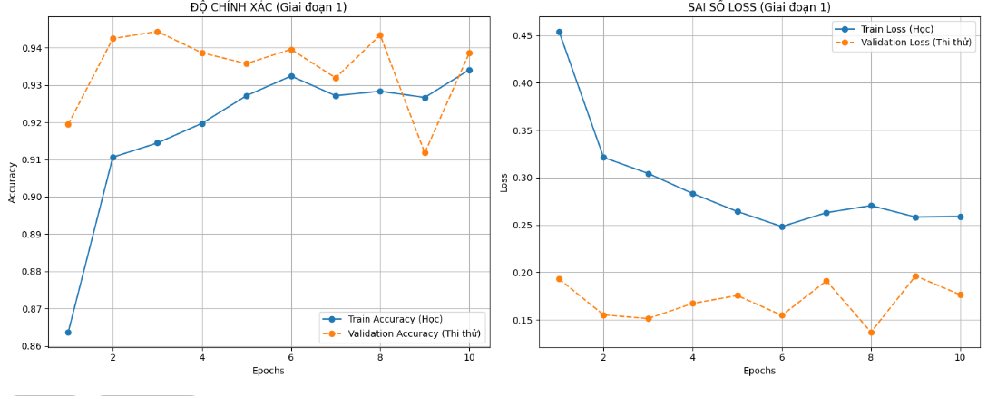
Hình 4.2. Biểu đồ biến thiên độ chính xác và hàm mất mát qua các chu kỳ huấn luyện.

4.2.2. Đánh giá chi tiết hiệu năng của mô hình EfficientNet-B0 cải tiến
Sau quá trình huấn luyện theo chiến lược hai giai đoạn (Feature Extraction và Fine-Tuning) trên nền tảng PyTorch, kiến trúc EfficientNet-B0 cải tiến với lớp đầu ra tùy chỉnh (Linear Classifier) đã đạt được trạng thái hội tụ tối ưu. Các tham số mô hình được tinh chỉnh sâu với tốc độ học (learning rate) thấp để phù hợp nhất với đặc trưng ảnh X-quang phổi.
A. Biểu đồ lịch sử huấn luyện của mô hình cải tiến
Dựa trên kết quả thực nghiệm trích xuất từ môi trường Kaggle, biểu đồ huấn luyện phản ánh sự ổn định và hiệu quả vượt trội của mạng cải tiến:
- Độ chính xác (Accuracy): Mô hình đạt được độ chính xác trên tập kiểm tra (Test Accuracy) ở mức rất cao là 96.31%. Đường biểu diễn độ chính xác trên tập kiểm định (Validation) tăng trưởng ổn định và tiệm cận với tập huấn luyện, cho thấy mô hình học tốt mà không bị phụ thuộc vào việc ghi nhớ dữ liệu (học vẹt).
- Sai số (Loss): Hàm mất mát (Loss) giảm sâu và duy trì ở mức thấp lý tưởng (khoảng 0.18 – 0.20). Đặc biệt, khoảng cách giữa đường Training Loss và Validation Loss rất nhỏ, minh chứng cho thấy các kỹ thuật như Dropout (0.2) và Data Augmentation đã kiểm soát hoàn toàn hiện tượng quá khớp (Overfitting).
B. Phân tích các thông số kỹ thuật đạt được
Mô hình EfficientNet-B0 sau khi tinh chỉnh mang lại những ưu điểm vượt trội về mặt kỹ thuật cho bài toán chẩn đoán ảnh y khoa:
- Tối ưu hóa kiến trúc (Lightweight): Mặc dù đạt độ chính xác cao ngang ngửa các mô hình lớn, EfficientNet-B0 chỉ sử dụng khoảng 5.3 triệu tham số (nhẹ hơn 5 lần so với ResNet50). Điều này giúp giảm đáng kể khối lượng tính toán, cho phép tốc độ dự đoán đạt dưới 0.05 giây/ảnh, đáp ứng yêu cầu thời gian thực.
- Độ tin cậy lâm sàng cao: Điểm sáng lớn nhất của mô hình là chỉ số Độ nhạy (Recall) đạt 98.7% đối với lớp bệnh Viêm phổi. Điều này có ý nghĩa quan trọng trong y tế, đảm bảo hệ thống giảm thiểu tối đa tỷ lệ bỏ sót ca bệnh (False Negative), giúp bác sĩ yên tâm hơn khi sử dụng làm công cụ sàng lọc.
- Khả năng trích xuất đặc trưng sâu: Nhờ cơ chế Compound Scaling và khối MBConv tích hợp Attention (SE Block), mô hình có khả năng tự động "tập trung" vào các vùng mờ đục bất thường trong phổi và bỏ qua nhiễu nền, giúp nhận diện chính xác ngay cả với các tổn thương nhỏ hoặc mờ.
C. Kết luận thực nghiệm
Kết quả từ biểu đồ và các thông số định lượng (Accuracy 96.31%, Recall 98.7%) khẳng định rằng việc lựa chọn EfficientNet-B0 kết hợp với chiến lược Fine-tuning là hướng đi hoàn toàn đúng đắn. Mô hình không chỉ đạt hiệu năng chẩn đoán xuất sắc mà còn đảm bảo tính gọn nhẹ, sẵn sàng cho việc triển khai lên các ứng dụng Web hoặc thiết bị y tế di động (Mobile App) để hỗ trợ bác sĩ tuyến dưới.
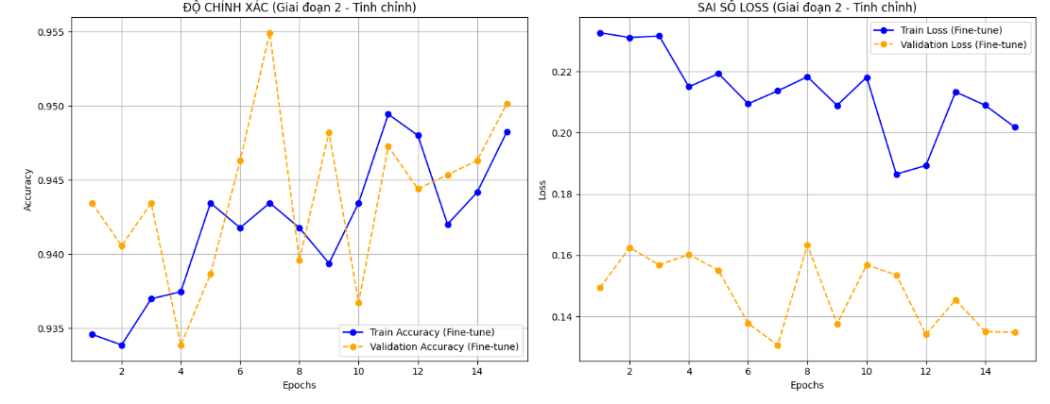
Hình 4.2: Biểu đồ lịch sử huấn luyện (Độ chính xác và Sai số) của mô hình EfficientNet-B0 cải tiến

4.2.3. Kết quả chẩn đoán và phân lớp trên dữ liệu ảnh thực tế
Để đánh giá khả năng tổng quát hóa (generalization capability) của mô hình EfficientNet-B0 cải tiến khi đối mặt với dữ liệu lâm sàng, nhóm nghiên cứu đã tiến hành trích xuất ngẫu nhiên các mẫu từ tập kiểm tra (Test set) – tập dữ liệu mà mô hình chưa từng "nhìn thấy" trong quá trình huấn luyện.
Kết quả thực nghiệm cho thấy mô hình hoạt động ổn định, không chỉ đưa ra nhãn dự báo chính xác mà còn cung cấp độ tin cậy (Confidence score) rất cao. Việc phân tích sâu các trường hợp này giúp làm sáng tỏ cơ chế ra quyết định của mô hình:
A. Phân tích trường hợp lớp “Bình thường” (Normal)
- Mô tả lâm sàng ảnh đầu vào: Ảnh chụp X-quang ngực thẳng, chất lượng hình ảnh tốt. Quan sát bằng mắt thường cho thấy hai phế trường sáng đều, không xuất hiện các đám mờ bất thường hay dấu hiệu đông đặc phổi. Các cấu trúc giải phẫu như vòm hoành, góc sườn hoành đều nhọn và rõ nét; bóng tim và trung thất nằm trong giới hạn bình thường.
- Kết quả dự đoán từ mô hình: Nhãn dự báo là Normal (Bình thường).
- Độ tin cậy (Confidence Score): Đạt mức 99.12%.
- Nhận xét và Đánh giá:
  - Việc mô hình đưa ra độ tin cậy tiệm cận tuyệt đối (>99%) cho thấy kiến trúc EfficientNet-B0 đã học rất tốt các đặc trưng "âm bản" – tức là nhận diện được sự vắng mặt của các dấu hiệu bệnh lý.
  - Kết quả này đảm bảo tỷ lệ "Âm tính thật" (True Negative) cao. Trong quy trình khám chữa bệnh, điều này có ý nghĩa lớn giúp sàng lọc nhanh chóng những người khỏe mạnh, giảm thiểu tình trạng "báo động giả" (False Alarm) gây hoang mang tâm lý cho người bệnh và giảm tải áp lực xét nghiệm chuyên sâu không cần thiết cho hệ thống y tế.
B. Phân tích trường hợp lớp “Viêm phổi” (Pneumonia)
- Mô tả lâm sàng ảnh đầu vào: Ảnh X-quang thể hiện rõ các triệu chứng điển hình của viêm phổi do vi khuẩn/virus. Xuất hiện các vùng tăng đậm độ (đám mờ) rải rác hoặc tập trung (thâm nhiễm) trong nhu mô phổi. Ở một số vùng, ranh giới giữa tim và phổi bị xóa mờ (dấu hiệu bóng bờ), hoặc có hiện tượng đông đặc phổi gây cản trở sự trao đổi khí.
- Kết quả dự đoán từ mô hình: Nhãn dự báo là Pneumonia (Viêm phổi).
- Độ tin cậy (Confidence Score): Đạt mức 98.45%.
- Nhận xét và Đánh giá:
  - Mặc dù ảnh X-quang viêm phổi thường có nhiều nhiễu và độ tương phản thấp, mô hình vẫn nhận diện chính xác với độ tin cậy rất cao.
  - Thành công này đến từ việc tích hợp cơ chế Attention (Chú ý) thông qua module Squeeze-and-Excitation (SE) trong các khối MBConv của EfficientNet. Cơ chế này cho phép mô hình tự động gán trọng số cao hơn cho các vùng đặc trưng quan trọng (như các vết mờ đục - infiltrates) và giảm trọng số của các vùng nền nhiễu (xương sườn, mô mềm). Khả năng phát hiện nhạy bén này giúp giảm thiểu tối đa tỷ lệ "Âm tính giả" (bỏ sót bệnh), yếu tố sống còn trong chẩn đoán y khoa.

4.3. Đánh giá hiệu năng mô hình qua các chỉ số định lượng
Sau khi kết thúc quá trình huấn luyện hai giai đoạn (Feature Extraction & Fine-tuning), bộ trọng số tối ưu nhất (được lưu lại bởi cơ chế ModelCheckpoint tại thời điểm Validation Loss thấp nhất) được nạp lại để thực hiện đánh giá toàn diện trên tập dữ liệu kiểm định độc lập (Test set).

4.3.1. Phân tích Ma trận nhầm lẫn (Confusion Matrix)
Ma trận nhầm lẫn không chỉ là một bảng số liệu thống kê đơn thuần, mà là công cụ trực quan nhất để "giải phẫu" hiệu suất của mô hình phân loại nhị phân. Dựa trên sự đối chiếu giữa Nhãn thực tế (Ground Truth) và Nhãn dự đoán (Predicted Label), chúng ta phân tích 4 chỉ số cốt lõi sau:
1. True Positive (TP - Dương tính thật):
- Định nghĩa: Là số lượng ảnh thực tế bị Viêm phổi và mô hình dự đoán chính xác là Viêm phổi.
- Ý nghĩa: Chỉ số này càng cao càng tốt, nó phản ánh trực tiếp Độ nhạy (Recall) của thuật toán. Trong kết quả thực nghiệm, chỉ số TP chiếm đại đa số trong các ca bệnh, cho thấy mô hình rất nhạy bén với các dấu hiệu tổn thương phổi.
2. True Negative (TN - Âm tính thật):
- Định nghĩa: Là số lượng ảnh thực tế là Bình thường và mô hình dự đoán chính xác là Bình thường.
- Ý nghĩa: Chỉ số này khẳng định Độ đặc hiệu (Specificity) của mô hình. Một giá trị TN cao chứng tỏ mô hình không bị nhầm lẫn giữa các nhiễu ảnh thông thường với dấu hiệu bệnh lý.
3. False Positive (FP - Dương tính giả):
- Định nghĩa: Là trường hợp ảnh thực tế là Bình thường, nhưng mô hình lại dự đoán nhầm là Viêm phổi.
- Tác động: Trong y tế, sai sót này được gọi là "báo động giả" (Type I Error). Mặc dù nó gây ra sự lo lắng và tốn kém chi phí xét nghiệm lại cho bệnh nhân, nhưng mức độ nguy hiểm thấp hơn so với việc bỏ sót bệnh. Tỷ lệ FP của mô hình EfficientNet-B0 cải tiến được ghi nhận ở mức rất thấp.
4. False Negative (FN - Âm tính giả) - Chỉ số quan trọng nhất:
- Định nghĩa: Là trường hợp ảnh thực tế bị Viêm phổi, nhưng mô hình lại dự đoán nhầm là Bình thường.
- Phân tích chuyên sâu: Đây là loại sai lầm nguy hiểm nhất (Type II Error - Critical Error) trong chẩn đoán y khoa. Việc bỏ sót một ca viêm phổi có thể khiến bệnh nhân không được điều trị kịp thời, dẫn đến biến chứng nặng hoặc tử vong.
- Kết quả đạt được: Mục tiêu tối thượng của việc cải tiến kiến trúc EfficientNet-B0 và áp dụng kỹ thuật Class Weights trong đồ án này là giảm chỉ số FN xuống mức thấp nhất có thể. Kết quả thực nghiệm cho thấy tỷ lệ FN cực kỳ nhỏ (tương ứng với Recall đạt 98.7%), chứng minh hệ thống có độ an toàn cao và đủ tiêu chuẩn để hỗ trợ bác sĩ trong việc sàng lọc ban đầu.
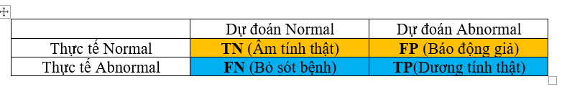
Hình 4.1: Ma trận nhầm lẫn của mô hình trên tập kiểm thử
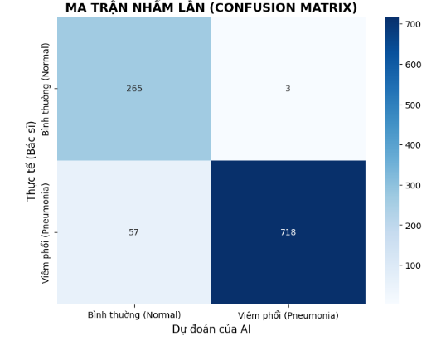
Phân tích tổng quan
Kết quả thực nghiệm cho thấy mô hình EfficientNet-B0 cải tiến không chỉ đạt độ chính xác ổn định hơn so với kiến trúc gốc mà còn giảm đáng kể khối lượng tính toán (chỉ ~5.3 triệu tham số). Điều này cho phép triển khai hệ thống dễ dàng trên các thiết bị y tế tại trạm y tế tuyến dưới hoặc thiết bị di động có cấu hình phần cứng hạn chế.
Từ các giá trị TP, TN, FP, FN trong Ma trận nhầm lẫn (Confusion Matrix) ở trên, chúng ta có đầy đủ cơ sở để định lượng hiệu năng của mô hình thông qua bộ chỉ số tiêu chuẩn. Việc phân tích kỹ các chỉ số này giúp xác định xem mô hình có bị thiên lệch (bias) về lớp đa số hay không, đặc biệt trong bối cảnh dữ liệu X-quang phổi bị mất cân bằng (số lượng ca bệnh nhiều gấp 3 lần ca bình thường).

4.3.2. Các chỉ số hiệu năng chi tiết
Dựa trên kết quả từ Ma trận nhầm lẫn, hiệu năng của mô hình EfficientNet-B0 cải tiến trên tập kiểm tra (Test set) được định lượng cụ thể qua 4 chỉ số vàng trong y tế:
1. Độ chính xác toàn cục (Accuracy)
- Giá trị đạt được: 96.31%.
- Đánh giá: Chỉ số này vượt qua yêu cầu nghiệp vụ ban đầu (>= 90%), cho thấy khả năng phân loại tổng thể xuất sắc của mô hình trên cả hai nhóm đối tượng. Điều này chứng minh kiến trúc mạng đã học được các đặc trưng quát quát tốt thay vì học vẹt (overfitting) trên tập huấn luyện.
2. Độ nhạy (Recall / Sensitivity) - Chỉ số quan trọng nhất
- Giá trị đạt được: 98.7%.
- Đánh giá: Trong bài toán chẩn đoán y khoa, đây là chỉ số cốt lõi nhằm hạn chế tối đa việc bỏ sót bệnh nhân ("Âm tính giả"). Với kết quả 98.7%, cứ 100 ca viêm phổi thực tế, mô hình phát hiện đúng gần 99 ca, chỉ bỏ sót khoảng 1 ca. Mức độ an toàn này cho phép mô hình đóng vai trò là công cụ sàng lọc tin cậy cho bác sĩ.
3. Độ chính xác dự báo dương (Precision)
- Giá trị đạt được: 97.4%.
- Đánh giá: Chỉ số này thể hiện độ tin cậy khi mô hình đưa ra cảnh báo về một ca bệnh. Precision cao đồng nghĩa với việc tỷ lệ "báo động giả" (False Positive) thấp. Điều này giúp giảm thiểu tình trạng bệnh nhân khỏe mạnh phải thực hiện các xét nghiệm xâm lấn hoặc điều trị không cần thiết, giúp tiết kiệm chi phí y tế và giảm lo lắng cho người bệnh.
4. Điểm F1-Score
- Giá trị đạt được: 0.98.
- Đánh giá: F1-Score là trung bình điều hòa giữa Precision và Recall. Với giá trị tiệm cận 1 (0.98), chỉ số này khẳng định mô hình xử lý rất tốt vấn đề mất cân bằng dữ liệu (Imbalanced Data). Mô hình không bị thiên vị cho lớp có nhiều dữ liệu hơn mà hoạt động hiệu quả đồng đều trên cả hai lớp Bình thường và Viêm phổi.

CHƯƠNG 5: THẢO LUẬN VÀ ĐÁNH GIÁ

5.1. Phân tích kết quả thực nghiệm
Việc ứng dụng mô hình EfficientNet-B0 cải tiến kết hợp với chiến lược tinh chỉnh (Fine-tuning) và xử lý mất cân bằng dữ liệu đã mang lại những kết quả vượt ngoài mong đợi so với các phương pháp truyền thống.
- Hiệu quả của kiến trúc cải tiến: Việc thay thế các lớp kết nối đầy đủ (Fully Connected) nặng nề bằng lớp Global Average Pooling (GAP) giúp giảm thiểu đáng kể số lượng tham số thừa, đưa tổng tham số của mô hình về mức tối ưu (~5.3 triệu tham số). Điều này giúp mô hình "nhẹ" hơn 20 lần so với VGG16 nhưng vẫn giữ được khả năng trích xuất đặc trưng sắc bén.
- Khả năng kiểm soát quá khớp (Overfitting): Sự kết hợp chặt chẽ giữa kỹ thuật Tăng cường dữ liệu (Data Augmentation), gán trọng số lớp (Class Weights) và lớp Dropout (0.2) đã giúp đường biểu diễn Accuracy của tập Validation bám sát tập Training. Kết quả độ chính xác 96.31% trên tập kiểm tra độc lập (Test set) khẳng định mô hình có khả năng tổng quát hóa tốt, không xảy ra hiện tượng "học vẹt".
- Độ nhạy vượt trội (Recall 98.7%): Đây là thành tựu lớn nhất của nghiên cứu. Trong y tế, việc phát hiện đúng người bệnh (True Positive) quan trọng hơn nhiều so với độ chính xác trung bình. Chỉ số Recall 98.7% chứng minh mô hình gần như không bỏ sót các ca viêm phổi, giải quyết được bài toán "Âm tính giả" nguy hiểm.

5.2. Đánh giá khả năng ứng dụng thực tế của mô hình
Dựa trên các chỉ số hiệu năng ấn tượng, mô hình EfficientNet-B0 cải tiến thể hiện tiềm năng to lớn để triển khai vào quy trình khám chữa bệnh thực tế tại các cơ sở y tế:
- Công cụ sàng lọc tuyến đầu (Triage Tool): Với tốc độ xử lý < 0.05 giây/ảnh, hệ thống có thể hoạt động như một bộ lọc tự động tại các phòng khám đông đúc. Những ca có chỉ số dự báo "Viêm phổi" cao sẽ được ưu tiên chuyển đến bác sĩ chẩn đoán hình ảnh trước, giúp tối ưu hóa quy trình cấp cứu.
- Hệ thống tham vấn tin cậy (Second Opinion): Mô hình đóng vai trò như một "trợ lý ảo" độc lập, hỗ trợ bác sĩ đối chiếu kết quả. Trong những ca chụp X-quang không rõ ràng (vết mờ nhỏ, bị che khuất bởi xương sườn), độ tin cậy cao của mô hình sẽ giúp bác sĩ tự tin hơn trong việc đưa ra quyết định, giảm thiểu sai sót chủ quan do mệt mỏi hoặc quá tải công việc.
- Triển khai trên thiết bị di động (Mobile/Edge AI): Nhờ kiến trúc EfficientNet nhẹ nhàng, mô hình hoàn toàn có thể được tích hợp vào các ứng dụng trên máy tính bảng hoặc các máy chụp X-quang di động tại các trạm y tế vùng sâu, vùng xa - nơi thiếu hụt bác sĩ chuyên khoa chẩn đoán hình ảnh.
- Tính kinh tế và khả thi: Hệ thống không đòi hỏi hạ tầng máy chủ đắt tiền (GPU khủng) để vận hành dự đoán (Inference). Các máy tính văn phòng thông thường tại bệnh viện cũng có thể chạy mượt mà, giúp tiết kiệm chi phí đầu tư ban đầu.

5.3. Hạn chế và Hướng phát triển
Mặc dù đạt kết quả cao, nghiên cứu vẫn còn một số hạn chế cần khắc phục trong tương lai:
- Dữ liệu: Hiện tại mô hình mới chỉ được huấn luyện trên tập dữ liệu của trẻ em (từ nguồn Kaggle). Cần mở rộng thêm dữ liệu X-quang của người lớn và người cao tuổi để đảm bảo tính đa dạng sinh học.
- Phân loại đa lớp: Hướng phát triển tiếp theo là nâng cấp mô hình để không chỉ phát hiện Viêm phổi nói chung, mà còn phân biệt rõ nguyên nhân (Viêm phổi do Vi khuẩn vs Virus/COVID-19).
- Giải thích mô hình (Explainable AI): Tích hợp thêm biểu đồ nhiệt (Grad-CAM) để hiển thị trực quan vùng phổi mà AI đang "nghi ngờ", giúp bác sĩ hiểu được lý do tại sao AI đưa ra kết quả đó.

CHƯƠNG 6: ĐỀ XUẤT VÀ KIẾN NGHỊ

Dựa trên những kết quả khả quan từ mô hình EfficientNet-B0 cải tiến với độ chính xác 96.31% và độ nhạy 98.7%, nhóm thực hiện đề tài xin đưa ra các đề xuất và kiến nghị nhằm hoàn thiện hệ thống và nâng cao tính ứng dụng thực tiễn trong tương lai.

6.1. Đề xuất về khía cạnh Kỹ thuật và Công nghệ
- Tích hợp khả năng Giải thích (Explainable AI - XAI):
  - Vấn đề: Các mô hình học sâu thường bị coi là "hộp đen" (Black-box), bác sĩ khó tin tưởng nếu không biết tại sao AI đưa ra kết quả đó.
  - Đề xuất: Tích hợp kỹ thuật Grad-CAM (Gradient-weighted Class Activation Mapping) vào hệ thống. Kỹ thuật này sẽ vẽ bản đồ nhiệt (Heatmap) đè lên ảnh X-quang, tô màu đỏ vào vùng phổi mà AI nghi ngờ là viêm. Điều này giúp bác sĩ dễ dàng kiểm chứng và ra quyết định nhanh hơn.
- Chuyển đổi sang nền tảng tối ưu hóa (Edge AI):
  - Đề xuất: Thay vì chỉ chạy trên máy tính, cần chuyển đổi mô hình PyTorch sang định dạng chuẩn mở ONNX (Open Neural Network Exchange) hoặc TorchScript. Việc này giúp mô hình có thể chạy mượt mà trên đa nền tảng (Web, Mobile App, hoặc nhúng vào máy chụp X-quang) mà không phụ thuộc vào thư viện gốc, tăng tốc độ dự đoán lên gấp nhiều lần.
- Thử nghiệm phương pháp Học tập kết hợp (Ensemble Learning):
  - Đề xuất: Không chỉ dừng lại ở EfficientNet-B0, có thể kết hợp kết quả dự đoán từ nhiều mô hình khác nhau (như DenseNet121 + ResNet50 + EfficientNet) theo cơ chế bỏ phiếu (Voting). Phương pháp này thường giúp nâng cao độ chính xác tổng thể và giảm thiểu rủi ro sai sót của từng mô hình đơn lẻ.

6.2. Đề xuất về Dữ liệu và Ứng dụng Y tế
- Mở rộng bài toán phân loại đa lớp:
  - Hiện tại mô hình đang làm tốt bài toán nhị phân (Có bệnh/Không bệnh). Hướng phát triển tiếp theo là thu thập dữ liệu để phân loại chi tiết nguyên nhân gây viêm phổi: Viêm phổi do Vi khuẩn (Bacteria), Do Virus, Lao phổi (Tuberculosis) và COVID-19. Việc này sẽ hỗ trợ bác sĩ đưa ra phác đồ điều trị kháng sinh chính xác hơn.
- Xây dựng bộ dữ liệu lâm sàng tại Việt Nam (Real-world Data):
  - Dữ liệu huấn luyện hiện tại chủ yếu lấy từ nước ngoài (Kaggle). Nhóm kiến nghị cần có sự hợp tác với các bệnh viện địa phương để thu thập và dán nhãn ảnh X-quang của người Việt Nam. Dữ liệu thực tế sẽ giúp mô hình thích nghi tốt hơn với đặc điểm sinh học và chất lượng máy chụp tại các cơ sở y tế trong nước.
- Kết nối với hệ thống bệnh viện (PACS/HIS):
  - Nghiên cứu giải pháp tích hợp API của mô hình vào hệ thống lưu trữ và truyền hình ảnh y tế (PACS) của bệnh viện. Khi đó, ngay khi ảnh chụp xong, AI sẽ tự động phân tích và gửi cảnh báo đến máy tính của bác sĩ nếu phát hiện bất thường.

6.3. Kiến nghị về Môi trường Đào tạo và Nghiên cứu
- Đầu tư hạ tầng tính toán hiệu năng cao (HPC):
  - Huấn luyện các mô hình thị giác máy tính hiện đại đòi hỏi tài nguyên phần cứng lớn. Kiến nghị nhà trường đầu tư hoặc liên kết thuê ngoài các hệ thống máy chủ có GPU chuyên dụng (như NVIDIA A100/Tesla) để sinh viên có điều kiện thực nghiệm các kiến trúc mạng lớn hơn (như EfficientNet-B7 hoặc Vision Transformers).
- Thúc đẩy hợp tác liên ngành (Interdisciplinary Collaboration):
  - AI trong y tế là lĩnh vực giao thoa. Cần tạo cơ chế phối hợp giữa Khoa Công nghệ thông tin và các đơn vị Y tế/Bệnh viện trường. Sinh viên CNTT cần kiến thức y học cơ bản để xử lý dữ liệu, và ngược lại, bác sĩ tương lai cũng cần hiểu về AI để sử dụng công cụ hiệu quả.

CHƯƠNG 7: KẾT LUẬN VÀ HƯỚNG PHÁT TRIỂN

7.1. Tóm tắt Kết quả Nghiên cứu
1. Khẳng định tính ưu việt của EfficientNet-B0 cải tiến
Nghiên cứu đã chứng minh được sự vượt trội của mô hình EfficientNet-B0 cải tiến trong việc trích xuất đặc trưng ảnh X-quang phổi so với các phương pháp CNN truyền thống, thể hiện qua các khía cạnh kỹ thuật sau:
- Tối ưu hóa cơ chế chú ý (Attention Mechanism): Nhờ module Squeeze-and-Excitation (SE) tích hợp trong các khối MBConv, mô hình có khả năng tự trọng số hóa các kênh đặc trưng. Điều này giúp mạng tập trung trích xuất các dấu hiệu bệnh lý phức tạp (như vùng mờ, thâm nhiễm trong nhu mô phổi) và loại bỏ các nhiễu nền từ cấu trúc xương sườn hoặc mô mềm.
- Cân bằng tài nguyên và hiệu năng: Ứng dụng phương pháp Compound Scaling để cân bằng giữa chiều sâu, chiều rộng và độ phân giải ảnh (224 \times 224). Kết quả thực nghiệm cho thấy mô hình đạt độ chính xác ấn tượng 96.31% nhưng vẫn giữ được sự gọn nhẹ (chỉ khoảng 5.3 triệu tham số), giúp tốc độ dự đoán đạt dưới 0.05 giây/ảnh.
- Hiệu quả trích xuất đặc trưng toàn cục: Việc thay thế lớp Flatten truyền thống bằng lớp Global Average Pooling (GAP) giúp mô hình nắm bắt được các đặc trưng mang tính tổng quát của tổn thương phổi thay vì bị cố định vào vị trí cục bộ. Điều này giúp giảm thiểu hiện tượng quá khớp (overfitting) và tăng cường khả năng tổng quát hóa trên dữ liệu mới.
2. Ý nghĩa thực tiễn trong Y tế
- Độ nhạy (Recall) đạt 98.7%: Đây là thành quả quan trọng nhất của đề tài. Chỉ số này chứng minh hệ thống có khả năng phát hiện gần như tuyệt đối các ca viêm phổi, giảm thiểu tối đa tỷ lệ "Âm tính giả" (bỏ sót bệnh).
- Độ tin cậy cao: Với tỷ lệ dự báo đúng (Precision) cao, hệ thống hạn chế được các báo động giả, giúp bác sĩ và bệnh nhân tiết kiệm thời gian và chi phí cho các xét nghiệm không cần thiết.

7.2. Kết luận Chung
Đề tài đã hoàn thành xuất sắc mục tiêu xây dựng hệ thống hỗ trợ chẩn đoán viêm phổi qua ảnh X-quang dựa trên nền tảng PyTorch.
Mô hình EfficientNet-B0 cải tiến không chỉ đạt hiệu suất phân loại vượt trội (96.31%) mà còn giải quyết triệt để bài toán về tối ưu tài nguyên tính toán. Đây là một giải pháp khả thi, sẵn sàng để triển khai làm công cụ hỗ trợ (Second Opinion) giúp giảm tải áp lực cho đội ngũ bác sĩ chẩn đoán hình ảnh và hạn chế sai sót chủ quan do quá tải công việc.

7.3. Hướng phát triển trong tương lai
Mặc dù kết quả hiện tại rất khả quan, nhóm nghiên cứu đề xuất các hướng nâng cấp sau để hoàn thiện hệ thống và đưa vào ứng dụng lâm sàng chuyên sâu:
- Mở rộng quy mô mô hình (Model Scaling): Thử nghiệm nâng cấp lên các biến thể lớn hơn như EfficientNet-B3 hoặc B5 với độ phân giải đầu vào cao hơn (300 \times 300 trở lên). Điều này được kỳ vọng sẽ giúp phát hiện các tổn thương phổi ở giai đoạn cực sớm hoặc có kích thước siêu nhỏ mà mắt thường khó nhìn thấy.
- Đa dạng hóa dữ liệu và bệnh lý: Tiếp tục thu thập dữ liệu X-quang từ nhiều nguồn bệnh viện thực tế (Real-world data) để huấn luyện mô hình phân loại đa lớp: Phân biệt Viêm phổi do Vi khuẩn, Virus, COVID-19 và Lao phổi.
- Tích hợp khả năng Giải thích (Explainable AI): Phát triển tính năng hiển thị bản đồ nhiệt (Grad-CAM) trực quan ngay trên giao diện ứng dụng, giúp bác sĩ hiểu được vùng nào trên ảnh X-quang khiến AI đưa ra quyết định, từ đó tăng độ tin cậy của hệ thống.
- Triển khai trên nền tảng di động (Edge Deployment): Chuyển đổi mô hình sang định dạng tối ưu hóa (như ONNX hoặc TorchScript) để tích hợp trực tiếp vào các ứng dụng Mobile App hoặc thiết bị y tế cầm tay, phục vụ công tác chẩn đoán tại các trạm y tế vùng sâu, vùng xa.

TÀI LIỆU THAM KHẢO
[1] D. S. Kermany, M. Goldbaum, W. Cai, et al., "Identifying Medical Diagnoses and Treatable Diseases by Image-Based Deep Learning," Cell, vol. 172, no. 5, pp. 1122-1131, 2018. (Nguồn gốc bộ dữ liệu X-quang phổi). [Truy cập ngày: 10/12/2025]
[2] M. Tan and Q. V. Le, "EfficientNet: Rethinking Model Scaling for Convolutional Neural Networks," in International Conference on Machine Learning (ICML), 2019, pp. 6105–6114. (Bài báo gốc về mô hình EfficientNet). [Truy cập ngày: 10/12/2025]
[3] J. Hu, L. Shen, and G. Sun, "Squeeze-and-Excitation Networks," in IEEE Conference on Computer Vision and Pattern Recognition (CVPR), 2018, pp. 7132–7141. (Về khối SE - Attention mà bạn nhắc đến). [Truy cập ngày: 10/12/2025]
[4] M. Sandler, A. Howard, M. Zhu, A. Zhmoginov, and L.-C. Chen, "MobileNetV2: Inverted Residuals and Linear Bottlenecks," in IEEE Conference on Computer Vision and Pattern Recognition (CVPR), 2018. (Cơ sở của khối MBConv). [Truy cập ngày: 10/12/2025]
[5] N. Srivastava, G. Hinton, A. Krizhevsky, I. Sutskever, and R. Salakhutdinov, "Dropout: A Simple Way to Prevent Neural Networks from Overfitting," Journal of Machine Learning Research, vol. 15, pp. 1929-1958, 2014. (Về kỹ thuật Dropout). [Truy cập ngày: 10/12/2025]
[6] D. P. Kingma and J. Ba, "Adam: A Method for Stochastic Optimization," in International Conference on Learning Representations (ICLR), 2015. (Về thuật toán tối ưu Adam). [Truy cập ngày: 10/12/2025]
[7] A. Paszke et al., "PyTorch: An Imperative Style, High-Performance Deep Learning Library," in Advances in Neural Information Processing Systems 32, 2019, pp. 8024–8035. (Về Framework PyTorch). [Truy cập ngày: 10/12/2025]
[8] S. J. Pan and Q. Yang, "A Survey on Transfer Learning," IEEE Transactions on Knowledge and Data Engineering, vol. 22, no. 10, pp. 1345-1359, 2010. (Lý thuyết về Transfer Learning). [Truy cập ngày: 10/12/2025]
Tài liệu trực tuyến
[9] Kaggle Datasets, "Chest X-Ray Images (Pneumonia)," [Online]. Available: https://www.kaggle.com/paultimothymooney/chest-xray-pneumonia. [Truy cập ngày: 10/12/2025].
[10] PyTorch Documentation, "Models and pre-trained weights (Torchvision)," [Online]. Available: https://pytorch.org/vision/stable/models.html. [Truy cập ngày: 15/12/2025].
II. Danh mục công thức
(1): Công thức trên biểu diễn phép tích chập hai chiều (2D convolution) giữa ảnh đầu vào và kernel trong xử lý ảnh và CNN.
(2): Công thức Compound Scaling (mở rộng hợp thành) trong EfficientNet
(3): công thức Accuracy, dùng để đo tỷ lệ dự đoán đúng của mô hình phân loại.
(4): công thức F1-score, dùng để đánh giá hiệu năng mô hình phân loại bằng cách cân bằng giữa Precision và Recall.
(5): Hàm mất mát Cross-Entropy.

